ENDÜSTRİYEL OTOMASYON TEKNOLOJİLERİ ALANI
Endüstriyel otomasyon, Robot teknolojisinin her alanında yaygın şekilde kullanılmasıdır.
Endüstride otomatik üretim yapan makinelerin bakımı, onarımı, programlanması ve temel olarak imalatı, otomasyon sistemlerinin ağ yapılarını kullanarak üretimin ölçümü, izlenmesi ve denetlenmesi için donanım ve yazılım işlemlerini yapma yeterliklerini kazandırmaya yönelik eğitim ve öğretim verilen alandır.
Endüstriyel Otomasyon Teknolojileri alanında öğrencilere;
- Ürün tasarımı, Üretim sürecini gözlemleme, Modelleme ve kontrolü,
- Akıllı kontrol ve sistem dinamiği, Hareketli robot sistemleri,
- Mikro sistem tasarım ve uygulamaları, Endüstriyel kontrol tasarımı,
- Otomotiv ve tekstil sektörü, Robotik sistemler, güç elektroniği, algılayıcılar,
- Savunma sanayi, Görüntü işleme,
- Yapay sinir ağları, Yapay zeka ve sanal gerçeklik konularında teori ve uygulamalı olarak eğitim verilmektedir.

ALANIN AMACI: Endüstriyel otomasyon teknolojileri alanı altında yer alan mesleklerde sektörün ihtiyaçları, bilimsel ve teknolojik gelişmeler doğrultusunda gerekli olan mesleki yeterlikleri kazanmış nitelikli meslek elemanları yetiştirmek.

Balıkesir Organize Sanayi Bölgesinde bulunan Okulumuzda Endüstriyel Otomasyon Teknolojileri Alanında son teknoloji ile donatılmış atelyeler Mayıs 2020’de kurulumu tamamlanmıştır.
2020-2021eğitim öğretim yılından itibaren öğrencilere uygulamalı eğitimler verilecektir.
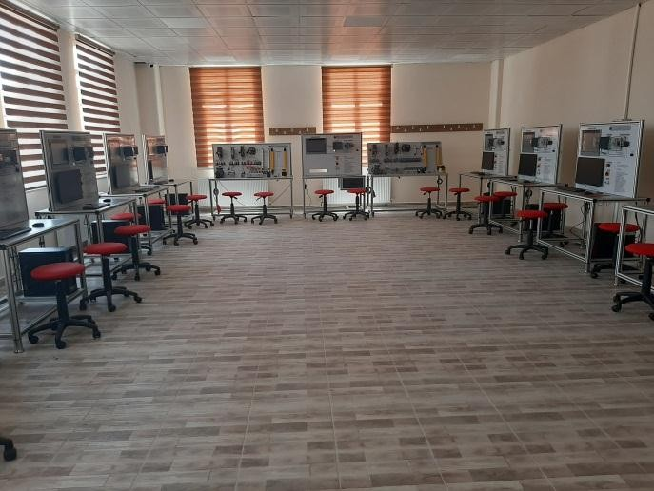
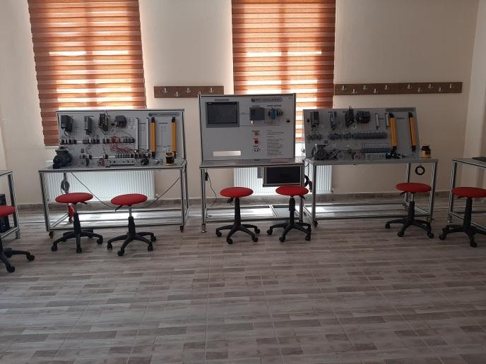

PLC OTAMASYON ATÖLYESİ
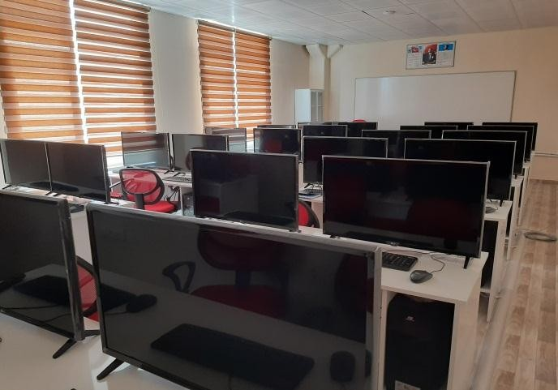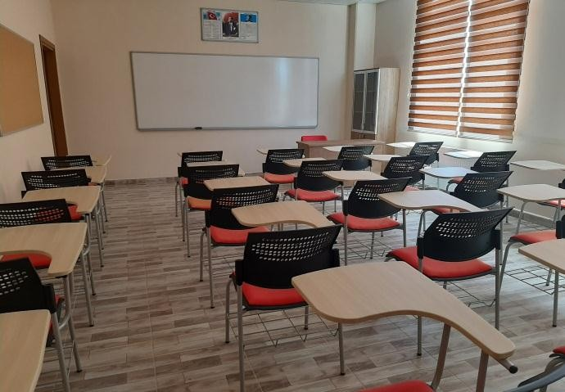

BİLGİSAYAR SINIFI DERSLİK

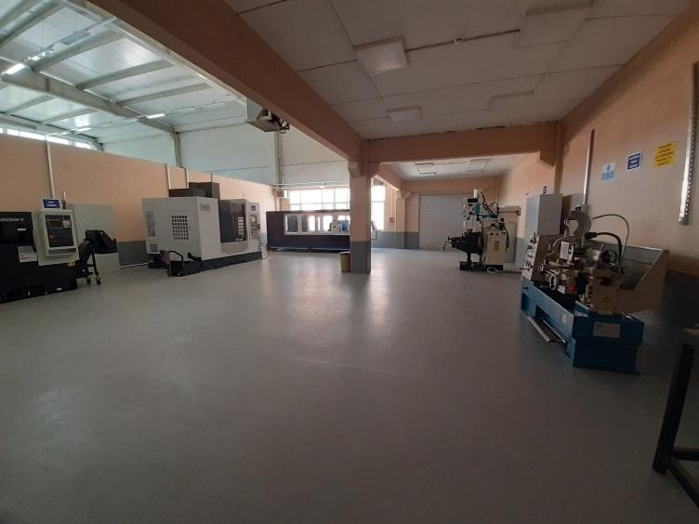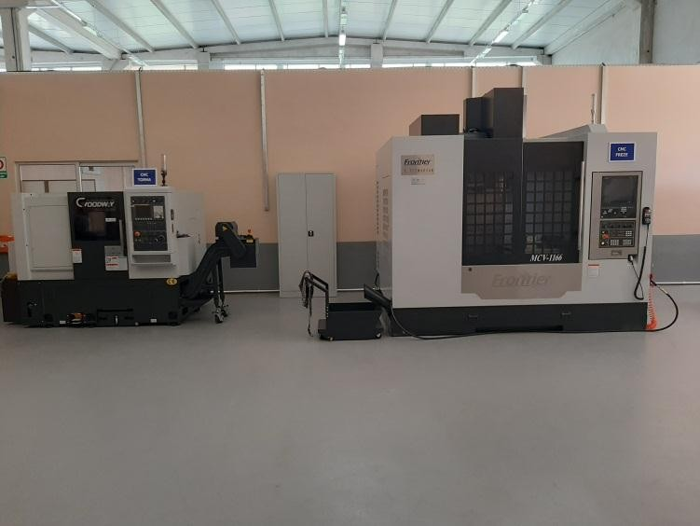

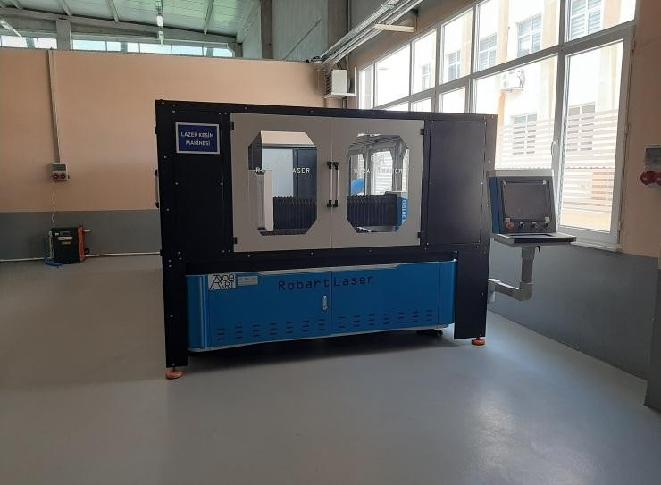
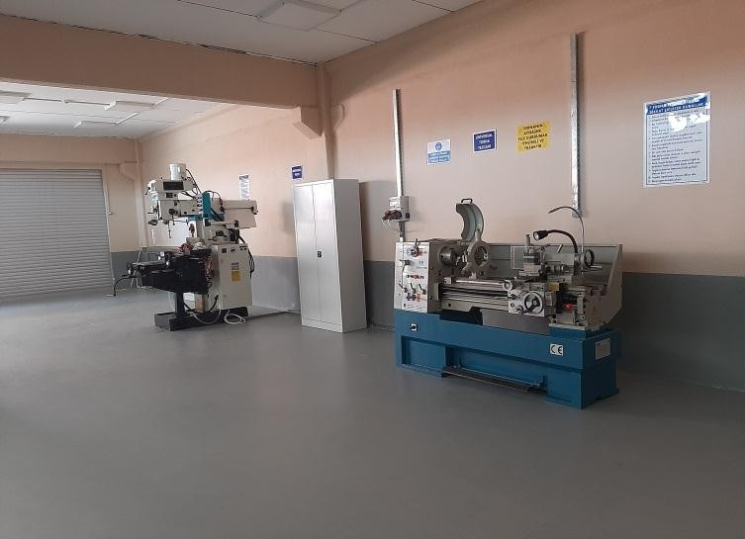

OTOMATİK ÜRETİM ATÖLYESİ (Cnc Torna, Cnc Freze, Lazer Kesim)
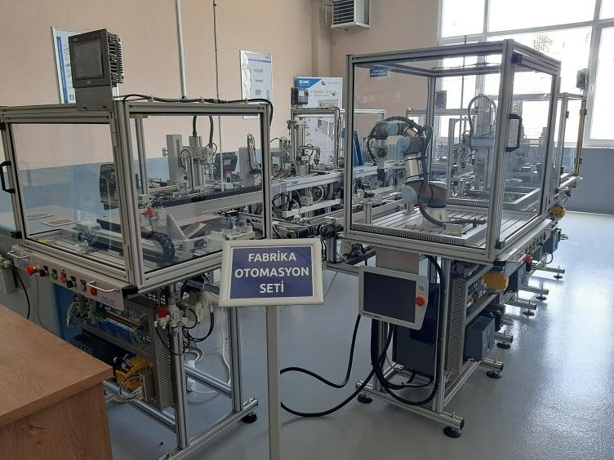
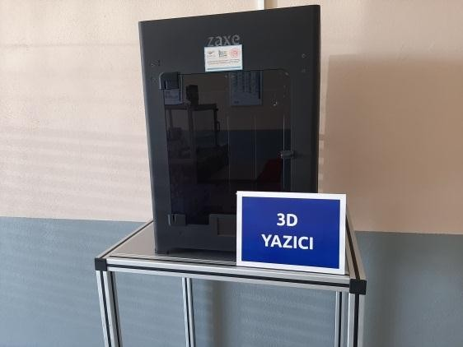
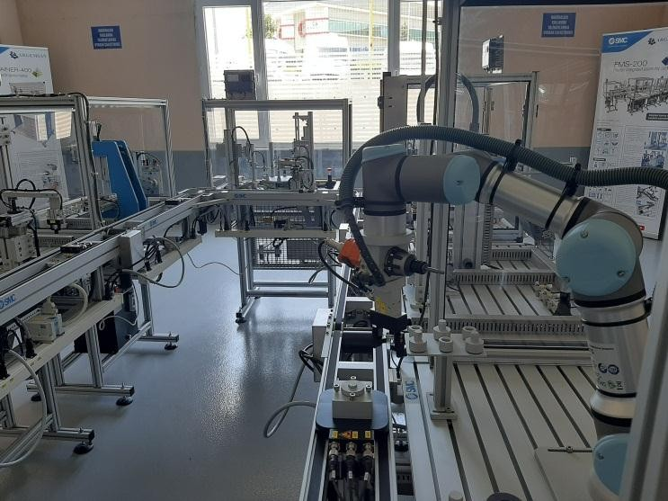
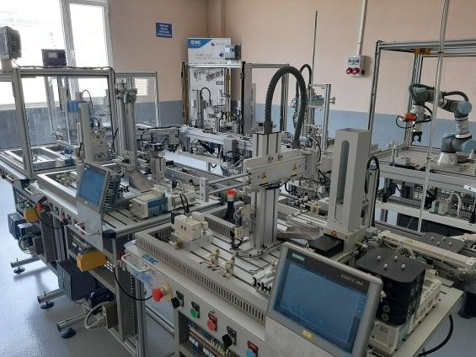
FABRİKA OTOMASYON ATÖLYESİ

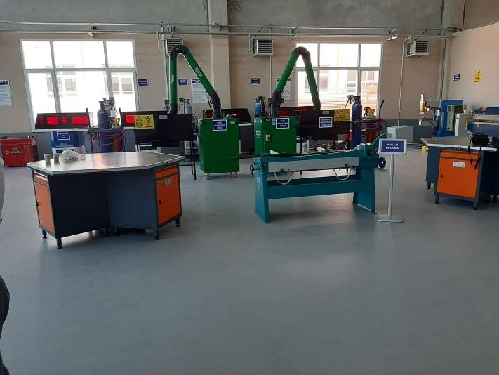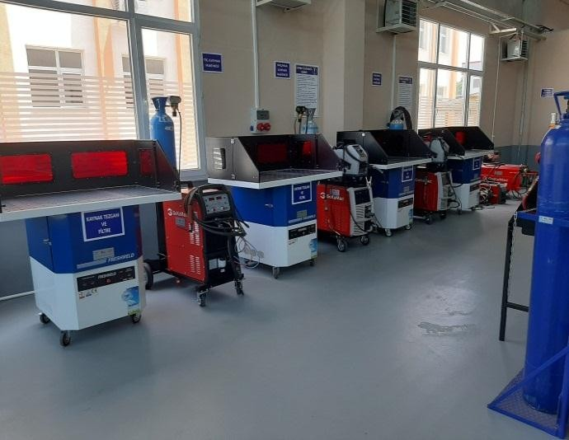

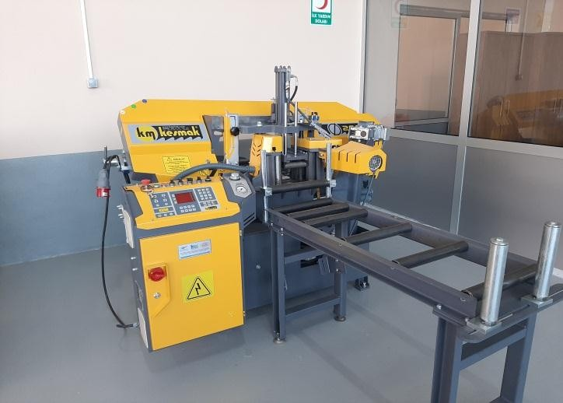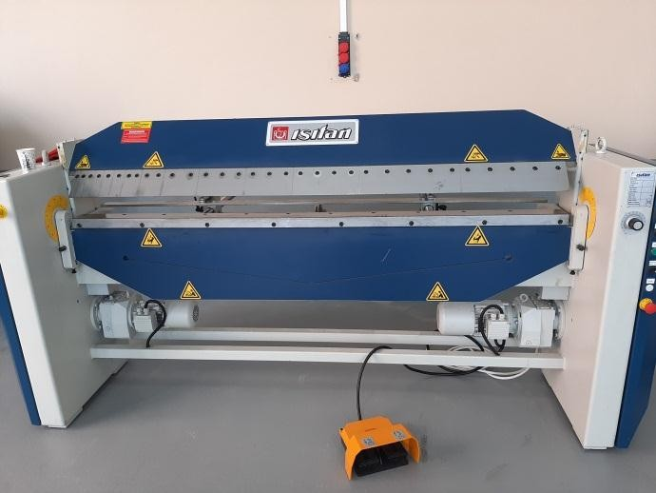

KAYNAK VE KESİM ATÖLYESİ
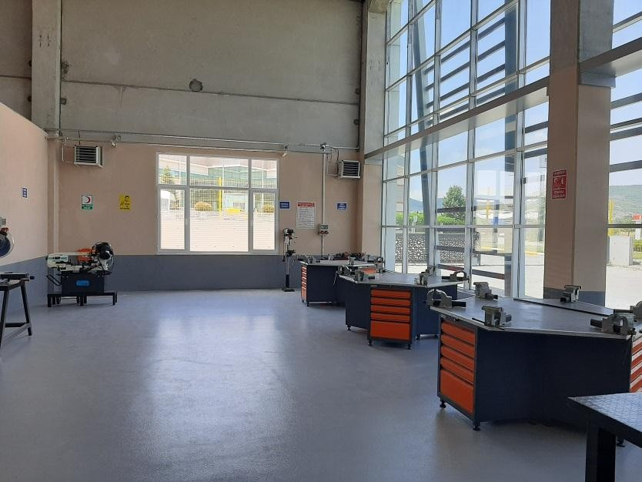
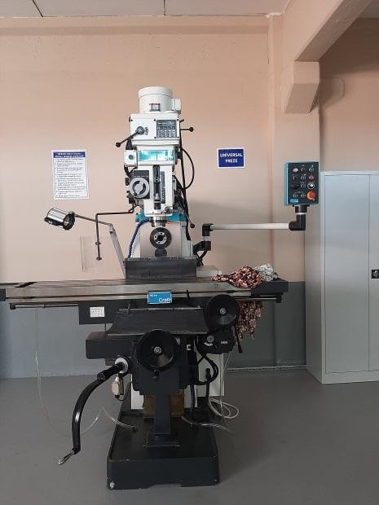
TEMEL MEKANİK ATÖLYESİ

İSTİHDAM ALANLARI

Endüstriyel otomasyon teknolojileri alanından mezun olan öğrenciler, seçtikleri dal/meslekte kazandıkları yeterlikler doğrultusunda
    - Otomotiv, plastik, makine, ,
    - Enerji, petrokimya, gemi otomasyonu,
    - Tekstil, tarım, gıda,
    - Tıp elektroniği, , iletişim,
    - Savunma sanayi, uçak otomasyon firmalarında ve kamu kurumlarında çalışabilir.

Endüstriyel Otomasyon Teknolojileri Alanı Lisans Programları
Gemi Makineleri İşletme Mühendisliği | 4
Uçak Elektrik-Elektronik | 4
Uçak Gövde-Motor | 4
Uçak Gövde- Motor Bakım | 4
Adli Bilişim Mühendisliği | 4
Bilgisayar Mühendisliği | 4
Bilişim Sistemleri Mühendisliği | 4
Biyomedikal Mühendisliği | 4
Dijital Oyun Tasarımı | 4
Enerji Sistemleri Mühendisliği | 4
Elektrik-Elektronik Mühendisliği | 4
Endüstriyel Tasarım Mühendisliği | 4
İmalat Mühendisliği | 4
Makine Mühendisliği | 4
Mekatronik Mühendisliği | 4
Otomotiv Mühendisliği | 4

Endüstriyel Otomasyon Teknolojileri Alanı Ön Lisans Programları
Alternatif Enerji Kaynakları Teknolojisi
Biyomedikal Cihaz Teknolojisi
Elektrik
Elektrik Enerjisi Üretim, İletim ve Dağıtımı
Elektrikli Cihaz Teknolojisi
Elektromekanik Taşıyıcılar
Elektronik Haberleşme Teknolojisi
Elektronik Teknolojisi
Endüstriyel Kalıpçılık
Enerji Tesisleri İşletmeciliği
Gemi Makineleri İşletme
Görsel İletişim
Grafik Tasarımı
İş Makineleri Operatörlüğü
Kaynak Teknolojisi
Kontrol ve Otomasyon Teknolojisi
Makine

Mekatronik
Metalurji
Mobil Teknolojileri
Nükleer Teknoloji ve Radyasyon Güvenliği
Oto Boya ve Karoseri
Otomotiv Teknolojisi
Radyo ve Televizyon Teknolojisi
Raylı Sistemler Elektrik ve Elektronik Teknolojisi
Raylı Sistemler Makine Teknolojisi
Sahne ve Gösteri Sanatları Teknolojisi
Sondaj Teknolojisi
Tahribatsız Muayene
Tarım Makineleri
Uçak Teknolojisi
Üretimde Kalite Kontrol

